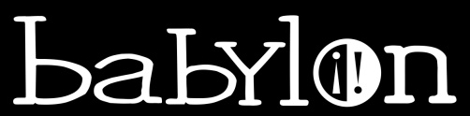
Soosjaal is een soos voor jongeren met autisme die zelfstandig kunnen functioneren.
De jongeren komen iedere laatste vrijdag van de maand bij elkaar bij Babylon.
Soms is de locatie anders of organiseren we een extra activiteit tussendoor.
Bij Soosjaal helpen jongeren en ouders met ideeën en bij de organisatie van activiteiten.
@

Vrijdag 28 oktober 19.45 uur aanwezig: Golf in the Dark, Oostzee 8, Woerden
Golf in the Dark is een van de gaafste overdekte 18 holes (airconditioned) glow in the dark minigolfbaan in Nederland. Met wite witte kleding aan krijg je een leuk effect van the blacklights!

We starten om 20.00 uur met het golfen en het spel duurt circa twee uur. Je betaalt € 5,- bij binnenkomst aan de ouders van David, zij zorgen dat het golfen betaald wordt. De drankjes moet je dan nog zelf kopen.
De holes zijn uitgevoerd in 18 verschillende thema's. Alle decoratie is handgemaakt en absoluut uniek.
Je speelt minigolf (of midgetgolf) in een decor van allemaal kunstwerken en je waant je in een andere wereld.
De golfbaan is uitgelicht door black lights waardoor de ballen, de banen én het decor licht geven.
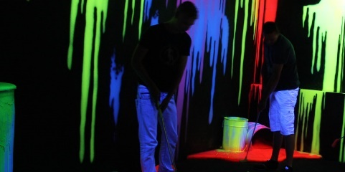
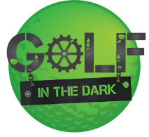
Aanmelden
Heb je zin om te komen? Meld je aan via soosjaal@gmail.com of via de groepswhatsapp,
uiterlijk 26 oktober.
Adres
GOLF IN THE DARK, Oostzee 8, Woerden.
Uitgaan op een manier die bij jou past!
Woerden

